**Altötting im Vergleich mit bekannten Marienwallfahrtsorten in Europa (Fátima, Lourdes)**

**[Geben Sie die Firmenadresse ein]**

08

**Herbst**

**1. Sachinformation**

Die drei Marienwallfahrtsorte Altötting (Deutschland), Fátima (Portugal) und Lourdes (Frankreich) gehören zusammen mit Loreto (Italien), Mariazell (Österreich) und Częstochowa (Polen) zum „Shrineof Europe“. Das ist ein Zusammenschluss der bedeutendsten Marienwallfahrtsorte in Europa, welcher seit 1996 besteht.

|  |  |  |  |  |
| --- | --- | --- | --- | --- |
| **Ort** | **Wallfahrtsbeginn** | **Pilger / Jahr** | **Einwohner** | **Gnadenbild** |
| [Altötting](http://www.neueschatzkammer.de/) | 1489 | 1.000.000 | 13.000 | Schwarze Madonna mit Jesuskind |
| [Lourdes](http://www.lourdes-france.org/index.php?goto_centre=ru&contexte=de&id=1169) | 1858 | 6.000.000 | 16.000 | Rosenkranzmadonna |
| [Fátima](http://www.cm-ourem.pt/) | 1917 | 5.000.000 | 10.000 | Rosenkranzmadonna |

Marienwallfahrtsort Altötting

Altötting ist eine Stadt im Südosten Deutschlands. Sie liegt an der Grenze zu Österreich. Altötting ist ein wichtiger Marienwallfahrtsort in Europa. Der Kapellplatz in Altötting ist einer der meistbesuchten Orte in Bayern mit vielen Kirchen und Kapellen für die ankommenden Gläubigen.

Im Jahr 1489 wird vom ersten Marienwunder berichtet. Ein dreijähriger Junge ist in den Mörenbach gefallen und ertrunken. Die Mutter brachte daraufhin das Kind in eine Kapelle, wo die Gläubigen zur Mutter Gottes beteten. Nach kurzer Zeit erwachte der Junge wieder zum Leben.

Marienwallfahrtsort Lourdes

Lourdes ist eine Stadt in Südwestfrankreich. Sie liegt in der Nähe der spanischen Grenze. Lourdes ist wichtiger Marienwallfahrtsort in Europa. Es wird erzählt, dass es in Lourdes 18 Marienerscheinungen gab. Die erste war am 11. Februar 1858.

Ein Mädchen, Bernadette Soubirous, war in einer Grotte nahe Lourdes beim Holzsammeln als ihr Maria als wunderschöne Dame in weißem Gewand erschien. Bernadette entdeckte in der Grotte eine Quelle. Viele Menschen, die nach Lourdes pilgern glauben, dass das Wasser der Quelle heilig ist und Krankheiten heilen kann.

Heute gibt es rund um die Grotte viele Kapellen und Kirchen, die die Pilger besuchen.

Marienwallfahrtsort Fátima

Fátima ist eine Stadt in Portugal. Sie liegt im Westen des Landes nahe der Küste. Fátima ist ein wichtiger Marienwallfahrtsort in Europa. Es wird erzählt, dass es in Fatima am 13. Mai 1917 die erste Marienerscheinung gab.

An diesem Tag waren die drei Hirtenkinder Lúcia dos Santos, Jacinta und Francisco Marto auf freiem Feld in Fátima, als ihnen Maria erschien. Sie sagte ihnen, sie sollen an jedem 13. im Monat zurückkommen. Zuerst behielten die Kinder die Erscheinung für sich. Als sie jedoch davon erzählten, kamen jeden Monat mehr Menschen. Am 13. Oktober 1917 konnten dann etwa 70.000 Menschen dann ein sogenanntes Sonnenwunder beobachten. Dabei drehte sich die Sonne wie eine Feuerscheibe.

Heute steht in Fátima die viertgrößte katholische Kirche der Welt mit dem größten Kirchenplatz der Welt direkt davor.

**2. Bezug zum Lehrplan Plus**

***HSU 3/4***

***Lernbereich 4 – Zeit und Wandel***

***4.1 Zeitbewusstsein und Orientierung in der Zeit***

Die Schülerinnen und Schüler...

* dokumentieren wichtige Ereignisse und Zeitabschnitte aus der Geschichte ihres Wohnortes oder der Region auf einer Zeitleiste und gewinnen dadurch einen Einblick in die Geschichte ihrer Lebenswelt.

***4.2 Dauer und Wandel***

Die Schülerinnen und Schüler...

* berichten über einen für den Heimatort oder die Region bedeutsamen geschichtlichen Zeitraum und beschreiben hierfür typische Entwicklungen und Geschehnisse anhand altersgemäßer Quellen.

***D 3/4***

***Lernbereich 2: Lesen – mit Texten und weiteren Medien umgehen***

***2.3 Über Lesefähigkeiten verfügen***

Die Schülerinnen und Schüler …

* markieren beim Lesen Wörter und Sätze, die zentrale Informationen enthalten, machen ggf. Randnotizen und notieren Stichpunkte.
* zeigen ihr Verständnis von Sach- und Gebrauchstexten (auch von Diagrammen oder Tabellen), indem sie Informationen in eigenen Worten geordnet wiedergeben und zueinander in Beziehung setzen.

**3. Ziele der Stunde**

***Aufgabe der Stunde:***

Die Schülerinnen und Schüler erkennen Gemeinsamkeiten und Unterschiede der Marienwallfahrtsorte Altötting, Fatima und Lourdes.

***Unterrichtsziele*** *– die Schülerinnen und Schüler ...*

* geben ihr Vorwissen zum Wallfahrtsort Altötting wieder.
* lesen die vorgegebenen Informationstexte und die Tabelle genau, entnehmen Informationen und verbinden diese miteinander.
* halten ihre Arbeitsergebnisse auf Plakaten fest und präsentieren diese vor der Klasse.
* erkennen Gemeinsamkeiten der drei Wallfahrtsorte Altötting, Fátima und Lourdes.
* wenden ihr erworbenes Wissen in einem abschließenden Quiz an.

**4. Materialliste**

* Bildkarten der 3 Madonnen (siehe unten)
* Europakarte (sollte an der Schule als Plakat/Karte sein)
* Infotexte
* Tonpapier für Plakate
* Stifte
* Quiz

**5. Lernvoraussetzungen**

* Grundlegende Informationen über Marienwallfahrtsort Altötting
* Arbeit mit der Zeitleiste
* Zeitleiste im Klassenzimmer
* Gruppenarbeit
* Erstellen von Plakaten

**6. Stundenverlauf**

|  |  |  |
| --- | --- | --- |
| **Artikulation** | **Inhalt** | **Methode/Sozialform/Medien** |
| **Einstieg/ Aktivierung des Vorwissens** | L zeigt BK von Madonna Altötting  🡪 SuS-Äußerungen | Kinositz  BK, UG |
| **Hinführung**  **Zielangabe** | L: Es gibt in Europa auch noch andere Marienwallfahrtsorte, in denen Madonnen stehen.  🡪L zeigt BK von Madonnen Fátima/Lourdes  L öffnet Tafel, an der bereits die Europakarte hängt und notiert das Stundenthema  **Wir vergleichen die Wallfahrtsorte Altötting, Fátima und Lourdes** | BK  Tafel, Europakarte |
| **Erarbeitung** | L erklärt Arbeitsauftrag  🡪 SuS erarbeiten in Gruppen die einzelnen Wallfahrtsorte und erstellen Plakate  🡪 Gruppenanzahl variiert je nach Klassengröße (mind. 3 Gruppen) | GA  Infotexte, BK, Plakate, Stifte |
| **Präsentation** | SuS präsentieren ihre Arbeitsergebnisse, positionieren ihre BK (Madonna) auf der Europakarte und den Beginn der Wallfahrt in den jeweiligen Orten auf der Zeitleiste | Kinositz  Tafel, Plakate, BK, Europakarte, Zeitleiste |
| **Zusammenfassung** | L: Du hast nun viele Informationen über die drei verschiedenen Marienwallfahrtsorte gehört. Besprich dich nun mit deinem Partner, welche Gemeinsamkeiten diese Marienwallfahrtsorte haben.  🡪 SuS besprechen sich  gemeinsames Sammeln der Ergebnisse an der Tafel | PA  Tafel, UG |
| **Sicherung** | Hefteintrag und Quiz | Klassenverband, AB, Heft |

**7. Tafelbild**

|  |  |  |
| --- | --- | --- |
| Europakarte | Wir vergleichen die Marienwallfahrtsorte  Altötting, Fatima und Lourdes  Plakat 3  Plakat 2  Plakat 1 | Gemeinsamkeiten:   * Madonnen * Marienerscheinungen bzw. -wunder * Mitglied im „Shrineof Europe“ |

|  |  |  |  |  |
| --- | --- | --- | --- | --- |
| **Ort** | **Wallfahrtsbeginn** | **Pilger / Jahr** | **Einwohner** | **Gnadenbild** |
| [Altötting](http://www.neueschatzkammer.de/) | 1489 | 1.000.000 | 13.000 | Schwarze Madonna mit Jesuskind |
| [Lourdes](http://www.lourdes-france.org/index.php?goto_centre=ru&contexte=de&id=1169) | 1858 | 6.000.000 | 16.000 | Rosenkranzmadonna |
| [Fatima](http://www.cm-ourem.pt/) | 1917 | 5.000.000 | 10.000 | Rosenkranzmadonna |

möglicher Hefteintrag:

🡪 Gemeinsamkeiten notieren und eventuell Bilder der Madonnen einkleben**8. Material**

Bildkarten der Madonnen (1.Fátima, 2.Lourdes, 3.Altötting)

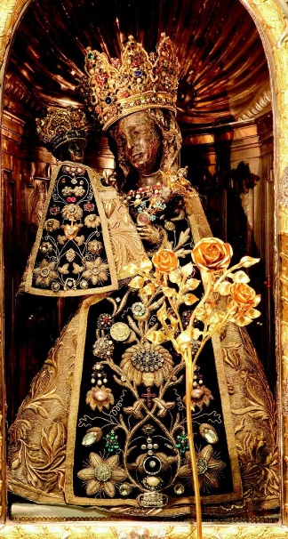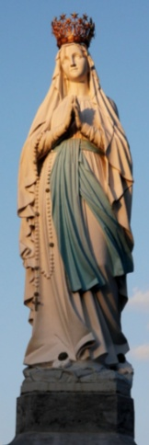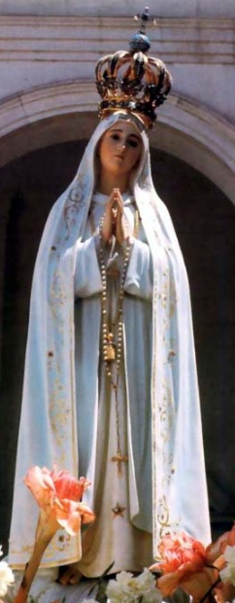

Bildquellen:<http://www.altoetting-wallfahrt.de/sites/default/files/u11/K1600_4231-Gnadenbild%26GoldeneRose.JPG> (Madonna Altötting)

<http://katholischpur.xobor.de/t841f5-Gedenktag-Unserer-Lieben-Frau-in-Fatima.html> (Madonna Fátima)

<http://www.krankenbruderschaft-rhein-maas.de/galerie/> (gekrönte Madonna – Bild 20/40)

Quelle der Tabelle: Bedeutende Marienwallfahrtsorte in Europa - <http://www.neueschatzkammer.de/de/bedeutende-marienwallfahrtsorte-europa>